Отчет о проведенных мероприятиях в рамках добровольческой акции
"Весенняя неделя добра"-эстафета добрых дел Добрый Татарстан
по МБОУ «Нижне-Качеевская ООШ»

В соответствии плану 17 апреля были проведены следующие мероприятия:
- Встреча с тружениками тыла.
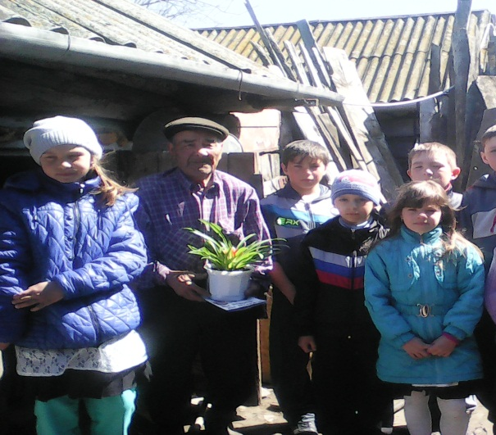
2.Выпуск Газеты « Спасибо деду за Победу»
- Запустили акцию Георгиевская ленточка.
ОДК: Баканова Л.Г

